Инструктор по физической культуре Дерябина Ольга Юрьевна,МБДОУ №48 «Лучик»,город Серов

Тема:«Профилактика плоскостопия в режиме дня дошкольников»

«Здоровье – не все, но без здоровья – ничто»

говорил мудрый Сократ.

Учитывая актуальность проблемы, я считаю, что физическое развитие детей, направленное на коррекцию и профилактику плоскостопия и нарушения осанки у дошкольников, сегодня как никогда востребовано именно в ДОУ.

Применение общеукрепляющих и корригирующих упражнений в период формирования опорно-двигательного аппарата в процессе роста имеет особенно важное значение, так как в силу больших пластических возможностей детского организма исправление недостаточности доступнее, а эффективность коррегирования большая. Поэтому в практике ортопедических упражнений одно из ведущих мест должна занимать физическая культура, особенно в профилактике и физической реабилитации нарушений осанки и плоскостопия.

Стопа является опорой, фундаментом тела, поэтому естественно, что нарушение этого фундамента обязательно отражается на формировании подрастающего организма. Изменение формы стопы не только вызывает снижение ее функциональных возможностей, но и, что особенно важно, изменяет положение таза, позвоночника. Это отрицательно влияет на функции последнего и, следовательно, на осанку и общее состояние ребенка. Недостаточное развитие мышц и связок стоп неблагоприятно сказывается на развитии многих движений у детей, приводит к снижению двигательной активности и может стать серьезным препятствием к занятиям многими видами спорта. Таким образом, укрепление опорно-двигательного аппарата, и в частности стопы, имеет большое значение.

Интересно отметить, что формированию правильного свода стоп у детей, а также профилактике и коррекции их функциональной недостаточности придавали большое значение в народных традициях воспитания. Так, например, при подготовке ребенка к освоению навыков прямостояния и ходьбы с целью укрепления мышц стопы принято было легонько пошлепывать его по подошвам ножек, приговаривая:

Куй, куй, ковалек,

Подкуй чеботок

На маленьку ножку.

И хотя многое сегодня утеряно из веками отобранного бесценного опыта народной педагогики, подобные пестушки, потешки, прибаутки, так называемые малые фольклорные жанры, отражают традиции и мировоззрение ее создателей.

В дошкольном возрасте стопа находится в стадии интенсивного развития, ее формирование еще не завершено, поэтому любые неблагоприятные внешние воздействия могут приводить к возникновению тех или иных функциональных отклонений. Вместе с тем в этом возрастном периоде организм отличается большой пластичностью, поэтому можно сравнительно легко приостановить развитие плоскостопия или исправить его путем укрепления мышц и связок стопы.

Успешная профилактика и коррекция плоскостопия возможны на основе комплексного использования всех средств физического воспитания: гигиенических, природно-оздоровительных факторов и физических упражнений.

Систематические занятия физической культурой вообще и специальными физическими упражнениями в частности способствуют укреплению и развитию мышц, связок, суставов, участвующих в образовании и нормальной деятельности свода стопы.
Первостепенное внимание следует уделить обуви, она должна быть «рациональной», то есть устойчивой, и плотно охватывать стопу, не мешая при этом движению. Небольшой каблучок, тонкая подошва и материал, позволяющий стопам «дышать», так же являются необходимыми качествами хорошей детской обуви.
Проводится большая работа с родителями в различных формах: беседы на родительских собраниях, информация на стендах, индивидуальные консультации.

КОМПЛЕКС

упражнений для профилактики плоскостопия

с ребристым карандашом
(количество упражнений определяется по возрасту детей)

- Ходьба на носках, перенеся всю тяжесть тела на переднюю часть стопы.
- Стоя, попробуйте развести пальцы ног как можно шире (растопырить) или попробуйте сыграть ими «гамму».
- Стоя, правая нога впереди носка левой ноги (след в след). Подняться на носки, а затем поменять положение ног.
- Стоя на наружных сводах стоп, полу-присед.
- Стоя носками внутрь, пятками наружу. Подняться на носки и вернуться в исходное положение.
- Сидя, под стопами по ребристому карандашу, прокатить карандаши вперед-назад, проговаривая потешку (считалку и др.)
- Сидя, захватить пальцам ног карандаши и поочередно поднимать ноги.
- Сидя, одновременно поднять ноги с карандашами и выполнить «ножницы», стараясь выпрямить колени.
- Походить с карандашами, зажатыми пальцами ног несколько секунд.

ИГРОВЫЕ УПРАЖНЕНИЯ - движения и сенсорика
карандаши 4 цветов (желтые, зеленые, красные, синие)

«Чья команда быстрее» - И.П. сидя на стульях 2-я шеренгами лицом друг к другу, карандаши у ног первых детей. Выполнение: по команде дети передают по 2 карандаша друг другу (захватить пальцами ног 2 карандаша, поднять их и положить у ног следующего ребенка). Чья команда быстрее сложит карандаши на противоположной стороне, та и выиграла. (цвет – по выбору детей)
«Построй круг» - И.П. стоя карандаши врассыпную на полу. Дети делятся на 2-3-4 звена. В.: по команде дети выстраивают круги определенного цвета, перенося карандаши пальцами ног (младшим детям, для ориентира, можно поставить в центр круга кубик (кирпичик) определенного цвета).
«Сложи домик» - И.П. стоя, карандаши на полу (разноцветные), дети делятся на 4 звена. В.: по команде дети несет, пальцами ног, по 1 карандашу в определенное место и выкладывают определенным узором «домик», «елочка», «заборчик», «кораблик», «самолет» (сложность -по возрасту детей).
«Прыг-скок, через мосток» - И.П. стоя, пара карандашей выложена в линию на полу перед ребенком. В.: перепрыгивание через карандаши различным способом ( на двух ногах вместе, на двух с поворотом на 90, 180 градусов)
«Прокати – не потеряй» (массаж стопы) – И.П. стоя, карандаши под стопами, построение – по выбору детей или воспитателя. В.: дети продвигаются вперед прокатывая карандаши стопами (младшему возрасту можно читать потешку, стихотворение, старшему – соревновательный момент).

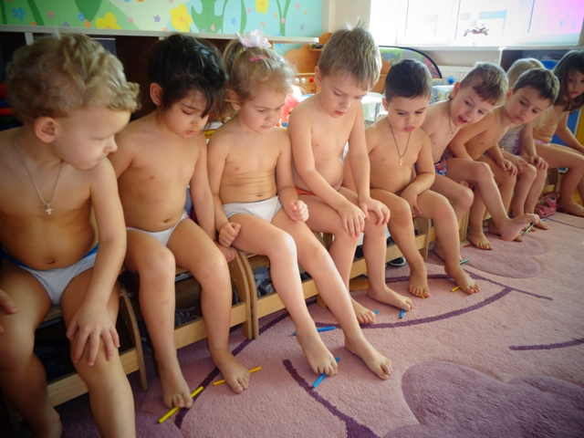

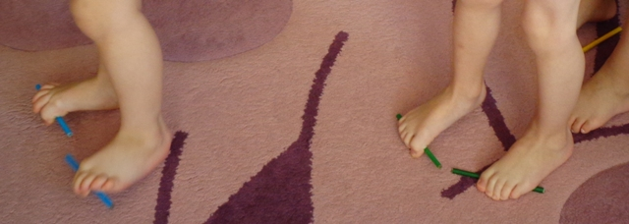

КОМПЛЕКС

упражнений для профилактики плоскостопия

с морскими камушками
1. Ходьба врассыпную по камушкам, разложенных на ковре.
2. Ходьба вперевалочку в заданном направлении (ориентир - игрушка на полу).
3. Перекаты с пятки на носок, проговаривая считалку (чистоговорку и др.).
4. Захват камушков пальцами ног и ходьба с ними.
5. Ходьба, плотно прижав стопы к ковру, раздвигая камушки на своем пути.
6. И. П.Сидя на полу, руки в упоре сзади. Ноги согнуты в коленях, стопы прижаты к полу.
Воспитатель проговаривает: "Носочки, пяточки, носочки, пяточки, стоп!"
Дети раздвигают стопы в стороны, не отрывая их от пола. И обратно.
7. И. П.Сидя на полу, руки в упоре сзади. Ноги согнуты в коленях, стопы прижаты к полу.
По команде, дети поочередно стучат пальцами ног по ковру (пятки не поднимать), по
типу "барабанных палочек", или одновременно двумя стопами, проговаривая "ладушки".

ИГРОВЫЕ УПРАЖНЕНИЯ
с морскими камушками

"Пройди - не урони", с морскими камушками. Захват пальцами ног (одной или двумя) и ходьба по ковру.
"Бусы", с камушками разной формы (круглые, овальные). По желанию, дети переносят в определенное место камушки одной формы и выкладывают их в ряд.
"Чья команда быстрее". Дети делятся на две команды. Строятся на противоположных сторонах ковра. У каждого под пальцами ног по камушку. По команде, дети идут навстречу друг другу, меняются местами. При этом нельзя ронять камушки. Если потеряли, надо вернуться и подобрать его стопой.
"У кого больше". В центре ковра лежат камушки. По углам - обручи. Дети делятся на 2-4 звена. По сигналу - переносят камушки к себе в обруч. Воспитатель или самостоятельно (зависит от возраста) считают и подводят итог.
"Пяточка - носочек и по кругу". Дети стоят на обруче и делают перекаты с носка на пятку, а затем, приставным шагом, идут по обручу. Упражнение повторяется. Воспитатель, в это время, считает камушки предварительного задания.
"Пылесос". Проговаривая слова, дети собирают камушки пальцами ног в определенное место.
-Порядок нужен нам во всём,
Это всем известно
Всё на место уберём
Чисто и полезно.

